http://kttu.or.kr/
제13-191호 2019년 3월 28일(목)

퇴직연금 중도인출에 따른 제도전환 시행
유형확인: ERP>HR>개인업무>급여>퇴직금>퇴직연금 관리

법정사유로 긴급자금이 필요한 조합원에 대하여 중도인출을 위한 확정기여형(이하 DC형) 전환을 다음과 같이 시행합니다.
■ 신청대상 : 확정급여형(이하 DB형) 또는 혼합형 퇴직연금제 가입 직원 중 법정 중도인출 사유를 충족하는 직원
※ DB형은 DC형 또는 혼합형으로 전환, 혼합형
가입자는 DC형으로만 전환 가능
☞ 유형확인: ERP > HR > 개인업무 > 급여 > 퇴직금 > 퇴직연금 관리
■ 법정 중도인출 사유
ㅇ무주택자인 가입자가 본인 명의로 주택을 구입
하는 경우
ㅇ 무주택자인 가입자가 주거를 목적으로 전세,
임차보증금 부담 시(1회 限)
ㅇ 가입자 or 부양가족이 6개월 이상 요양 시
-부양가족의 범위는 문서정책/자료 Q&A 참조
ㅇ 가입자가 파산 선고 또는 개인회생절차
개시 결정을 받은 경우
ㅇ 그 밖의 천재지변 등 피해(고용부장관 고시)
■ 신청: 본인이 희망하는 금융기관에 직접 신청
■ 전환기준일 : 2019. 12.31일자
■ 세부일정
ㅇ 금융사별 중도인출 신청접수: 2019. 03. 28
(목) ~ 4.10(수)
ㅇ 신청 결과 안내(e-Mail) : 2018.4.12(금)
ㅇ 전환일(DC계좌 입금일) : 2019.4.29(월)
ㅇ중도인출(금융사별 상이): 2019.05.03(금)~
※ 자세한 사항은 [문서/정책] 자료실을 참고하시기 바랍니다.

□ 내용 : 쉽고 빠르게 HR신청
□ 내용:마이(My) 스마트 비서로 쉽고 빠르게
HR 신청
□ 적용범위 : 복무/복지 6종 신청서비스 제공
□ 주요일정
-관련부서 시연 및 협의 : 2.27(수)
-시범운영 오픈 : 3.6(수)
-전사오픈 : 3.29(금)

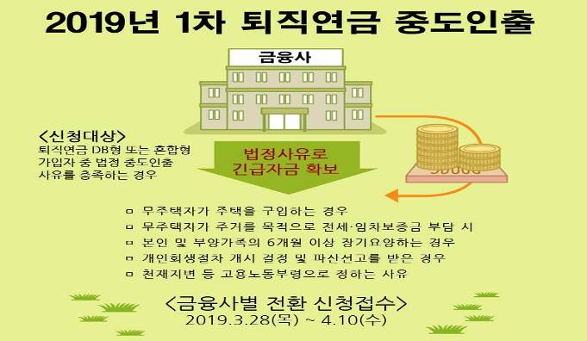
대화형 모바일 HR신청서비스
(마비서) 적용안내
☎문의 : 지원국장(031-727-2821)
☎문의 : 복지국장(031-727-2823)

